Ayuntamientos

G(>bief11d Municipal
2015�2018

CONVOCATORIA PÚBLICA

El Ayuntamiento de lá Ciudad deMonterrey,NuevoLeón, confundarnento eh lo establecido en los artículos 34,fracción .1, 223, 224,.fracciónYI; 226,párrafoprimeroy227, fracción V de laLeydeGobiemoMu.nicipal del Estado.deNuevo.[,.eóQ;7�y76delHeglamento Interior del · .. Ayuntamiento/.de••Monterrey,/Nue.vo •·••León; ••••9 tleLReglamento de •. la·.•Administración Pública del Municipiode••Monterrey; 56,57, 59.,.60161, 61 Bisy61 Bis 1 •.deLReglamento de
Participación Ciudadana del Mu.nicipio .ªe•···Monterrey, NLI�VO León;yen .cumplimiento del
acuerdo·aprobadoen>Se5ión fixtraordinari-.a •• delAyuntari,i�nto d�Jecha •04 de.octubre de
2016, convoca ª>espedalista.s,/acadéniic.os .e \inyestigadores,legisladores, írrstítucrones
públicas· y privadas,<>servidores públicos, trabajad9res y a la comunidad en. •general, interesados en partícíparcon sus opiniones, propuestas y experiencias en torno al marco jurídico administrativo, respecto a:

CONSULTA CIUDAD.4.f<JlfF>LJ$1..lt:J\bE LA INICIATIVA DE REFORMl(AL REGLAMENTO PARA LASCONSTFlU(?C::IONES DEL MUNICIPIO DE MONTERREY,
' NUEVO LEÓN

PRIMERO. Se autoriza lci <:gN$üy"í.4. Óll)DADANA PÚBLICA DE LA INIÓI.ATIVA DE REFORMA ·AL. REGLAMEN'TQ PARJ\. LJ\S (?ONSTRUCCIONES DEL flllUNICIPIO · DE MONTERREY, NUEVO LEÓN, por el plazo de 3..tres días hábiles contados a partir de la publicación dela ccnvocatorleen élPériódico Oficial del Estado ..

SEGUNDo -.La····inidativa •••• estará ª/disposición.•·••dá loájntér�sados?en Jas. oficinas del Ayuntamiento de Monterrey, situadasen elprinierpisoc:lel PalacioMunicipal,ubicado en el cruce.<:lelascaHeszaragozayOcampo en el centrode'laCiudaddeMonterrey, en el horario delas 08:00 a las 15:00 horas.

Asimismo, .. estará disponible • en la • página oficial deínternét del Gobierno Municipal de
Monterrey: www.mónterr.ff:L..CJOb.lflx

TERCERO. Las opihiones, •• propuestas y/o planteamientos deberán .ser dirigidas a la Coordinadora de la Comi.sión de Go�ernaqión, Reglamentación y MejoraJ��gylatoria del Ayuntamiento y presentadas en l�s pfjcin�s del 'Ayuntamiento, situadas en el primer piso del Palacio Municipal, ubicadp en E;I ?rucede las calles de Zaragoza y Ocampo en el centro de la Ciudad, en el horario de0�:00 a tS:OQhoras. Todas las propuestas deberán contener nombre, domicilio, teléfono y firma del.proponente.
CUARTO. Publíquese la convocat?ria cpn ra cual se le invite a la ciudadanía á participar con sus opiniones, propuestasye�perien9i�srespecto a la Consulta CiudadanaPública de la iniciativa de reforma de reglarn�nt9, señalada en el Acuerdo· Primero del/presente
Dictamen, en el Periódicopfi9ial del 1=5tad9yen dos periódicos de la localidap.Qifúndanse
en la Gaceta Municipal y en la págin'1de Internet del Municipio: www.monterrey.gob.�

52 Monterrey, Nuevo León - Miércoles - 5 de Octubre de 2016
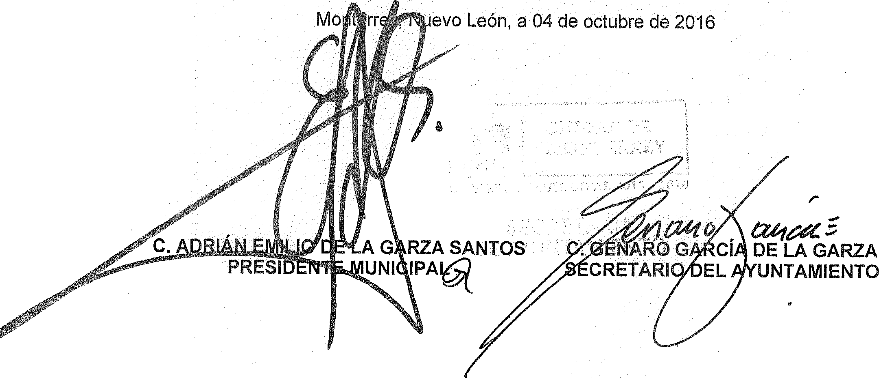
Ayuntamientos

Gobierno. Municipal
2015-2018

evo León, a 04 de octubre de 2016
,,,,,..

�hnA�
C. ELISA ESTRADA TREVIÑO SÍNDICA SEGUNDA

Esta hoja de firmas corresponde a la Consulta Ciudadana Pública de la iniciativa de Reforma al
Reglamento para las Construcciones del Municipio de Monterrey, Nuevo León.

Monterrey, Nuevo León - Miércoles - 5 de Octubre de 2016 53

